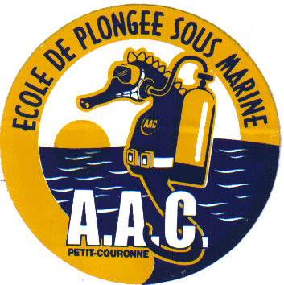
L’école de plongée AAC PETIT COURONNE organise une sortie plongée aux iles mèdes
Transport en car de grand tourisme 51/53 places
Départ de la piscine de Petit Couronne le samedi 4 octobre 2014 à 5 heures
Retour le samedi 11octobre vers 20 heures

Pension complète, à l’hôtel Médes 2 à Estartit sur la Costa brava
Hébergement en chambre double ou triple www.hotel medes ,com
10 plongées aux iles Mèdes .chez Unisub 7 plongées aux iles 3 plongées à la côte dans la réserve
Blocs et plombs à disposition.
Licence et certificat médical obligatoire
Une journée découverte a Barcelone
TARIF PLONGEUR 670 €
NON PLONGEUR 450 € LES TARIFS SONT A CONFIRMER EN FONCTION DU REMPLISSAGE DU CAR
Le restaurant pendant le trajet et a votre charge.
(Les dépenses personnelles et l’apéro n’est pas compris )
Réservation au près de Philippe Floc’h par mail 0235681695 /0604027688/ pfloch@clubinternet.fr
200 € à la réservation

Pour réserver inscription avant fin mai.

